Министерство науки и высшего образования Российской Федерации

федеральное государственное бюджетное образовательное учреждение

высшего образования
«Санкт-Петербургский государственный университет
промышленных технологий и дизайна»

Институт – Информационных технологий и автоматизации
Направление 09.03.03 – Прикладная информатика в дизайне
Кафедра – Цифровых и аддитивных технологий

РАЗРАБОТКА ПРОЕКТА
ВЕБ-САЙТ ДЛЯ КОМПАНИИ «EXPERIENTIAL»

ТЕХНИЧЕСКОЕ ЗАДАНИЕ

Исполнитель – студент учебной группы 3-МД-15
(группа)
Непокульчинская Валерия Артуровна
(фамилия, имя, отчество)

Ссылка на макет в Figma / URL: https://www.figma.com/design/3BCEgEQe4xdXDIu7zi9CSr/%D1%81%D0%B0%D0%B9%D1%82-%D0%B4%D0%B8%D0%B7?node-id=0-1&t=R2JA4Snww20E9U6q-1
Ссылка на итоговый сайт / URL: https://web-design-group.github.io/final-website-nskayal/

Санкт-Петербург
2025

СОДЕРЖАНИЕ

ВВЕДЕНИЕ 3
1.1 Описание компании 3
1.2 Целевая аудитория 4
1.3 Палитра 5
1.4 Алгоритм 6
МУДБОРД 8
СТРУКТУРА ВЕБ-САЙТА 9
3.1 Страница №1 «Главная» 10
3.2 Страница №2 «Услуги» 12
3.3 Страница №3 «Портретная фотосессия» / «Семейная фотосессия» / «Арт фотосессия» 13
3.4 Страница №4 «Наша команда» 15
3.5 Страница №5 «Заявка» 16

ВВЕДЕНИЕ

1.1 Описание компании

Experiential – профессиональное фотоагентство, работающее в креативном сегменте. Его основная специализация – производство визуального контента, где главной ценностью является не формальное изображение объекта, а передача его сути через эмоции, идеи и личные истории.
Подход агентства строится на концепции фотографии как инструмента повествования. Каждый проект рассматривается как отдельная задача, требующая разработки индивидуального визуального языка. Цель – создание осмысленных и аутентичных изображений, которые выходят за рамки стандартных решений и отражают характер клиента.
Методология работы основана на синтезе трех ключевых компонентов: безупречной технической реализации, четкого художественного замысла и глубокого взаимодействия с объектом съемки. Такой принцип позволяет перевести абстрактную концепцию или личную историю в конкретные, сильные визуальные образы.
В результате клиенты получают не просто набор фотографий, а целостный визуальный нарратив, выполняющий конкретные коммуникативные задачи – будь то укрепление бренда, продвижение услуги или передача личной истории.
Перечень предоставляемых услуг:
- Портретная съемка – съемка одного человека с целью создания индивидуального образа. Направлена на раскрытие личных или профессиональных качеств модели;
- Семейная съемка – съемка членов семьи в естественной обстановке. Основная задача – запечатлеть взаимоотношения и эмоциональную связь между участниками;
- Арт-съемка – создание авторских фотографических работ, основанных на художественной концепции. Результат предназначен для реализации творческого замысла.
Ключевые слова: Фотосессия в спб, фотограф в спб, fashion съёмка, фотограф для бренда, креативная фотосессия, концептуальная фотосессия, авторская фотография, создание визуальных образов, портфолио, экспериментальная фотосъемка, арт-проект.

1.2 Целевая аудитория

Пол: Женщины и мужчины. Соотношение ~70% / 30%. Женская аудитория более активна в заказе персональных (портретных, семейных). Мужская аудитория чаще заказывает съемку для профессиональных нужд: портфолио, корпоративный портрет, съемка для бизнеса.
Возраст: 25 – 35 лет. Это социально и профессионально активная аудитория, которая строит карьеру, личный бренд, семью. Они осознают ценность качественной визуализации для достижения своих целей.
Местоположение: Крупные города-миллионники (Москва, Санкт-Петербург, Екатеринбург, Новосибирск и др.). Основной город – Санкт-Петербург. Аудитория, для которой доступность креативных услуг и трендовых локаций является приоритетом. Готова инвестировать в качественный визуальный контент.
Образование и профессиональная принадлежность: IT, дизайн, маркетинг, SMM, журналистика, предпринимательство, блогинг, фриланс. Творческие и цифровые профессии, где важен личный бренд и эстетика.
Доход: Средний и выше среднего. Уровень дохода позволяет тратить деньги не только на базовые потребности, но и на саморазвитие, хобби, инвестиции в личный и профессиональный бренд.
Ценности и личные качества: Стремление показать свою уникальность и индивидуальность через визуальный контент; понимание роли визуала в построении личного бренда и продвижении; развитое чувство стиля и прекрасного.
Потребности: Потребность в качественном визуальном контенте для соцсетей, сайта-портфолио, резюме, рекламных материалов.

1.3 Палитра

Темные приглушенные цвета формируют для сайта солидный и современный фон. Они визуально отодвигаются на второй план, позволяя фотографиям – основному продукту агентства – стать главным акцентом страницы. Такая палитра создает ощущение глубины и контраста, подчеркивая яркость и насыщенность размещенных работ. Ярко-розовый акцентный цвет, использованный для ключевых кнопок и выделения важной информации, направляет внимание пользователя на призывы к действию. Этот контраст энергичного акцента со спокойным фоном делает интерфейс динамичным и запоминающимся, сохраняя при этом общую элегантность и профессиональный тон сайта. Сочетание обеспечивает высокую визуальную иерархию и удобство навигации. Палитра желательных цветов представлена на рисунке 1.

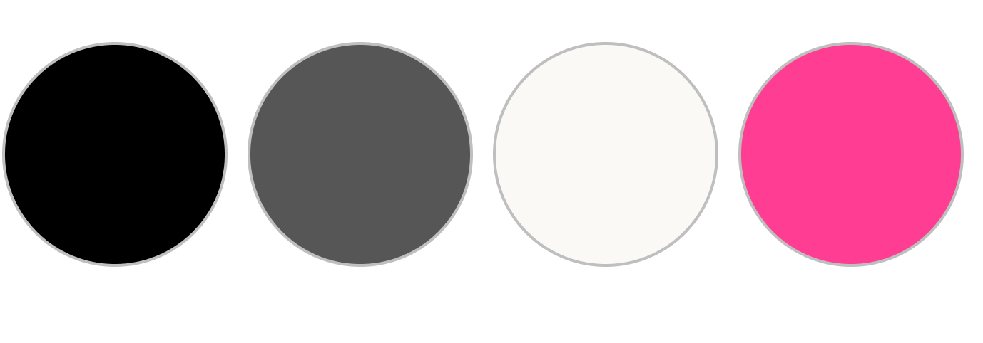
Рисунок 1 – Палитра желательных цветов

Кислотные яркие цвета не подходят для сайта фотоагентства, поскольку они доминируют над визуальным контентом и отвлекают внимание от работ в портфолио. Их использование создаёт стилистический конфликт с большинством фотографий, снижая восприятие качества снимков. Такая палитра часто ассоциируется с развлекательным, а не профессиональным сегментом, что может уменьшить доверие потенциальных клиентов. Кроме того, эти цвета вызывают визуальную усталость и осложняют длительное взаимодействие с сайтом, повышая вероятность быстрого ухода пользователя. Палитра нежелательных цветов представлена на рисунке 2.

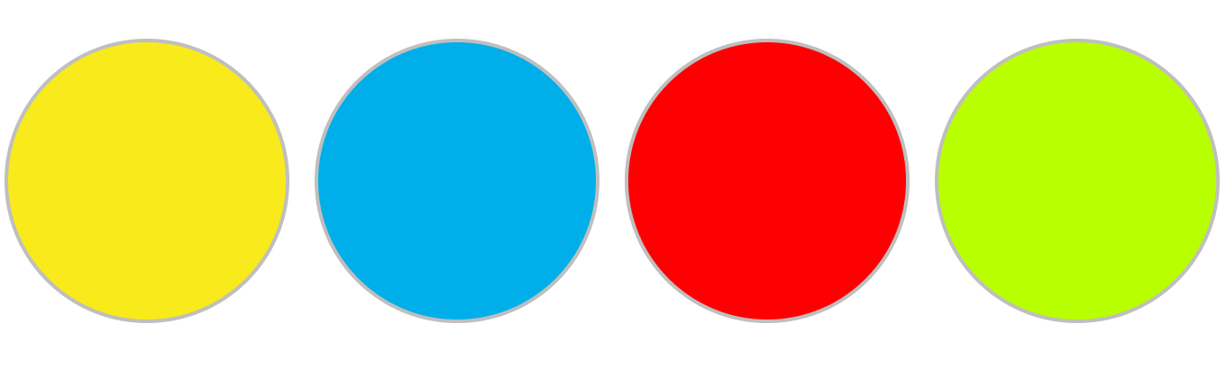
Рисунок 2 – Палитра нежелательных цветов

1.4 Алгоритм

- Первичное ознакомление (Главная страница). Пользователь посещает главную страницу, где видит ключевую философию агентства, примеры работ и основные направления. Далее он переходит на страницу с описанием услуг.
- Выбор категории услуги.
На основе информации и списка услуг пользователь принимает решение и выбирает конкретное направление (например, «Портретная фотосъемка», «Семейная фотосессия» или «Арт съемка»), переходя на соответствующую целевую страницу.
- Изучение деталей услуги.
На странице выбранной услуги клиент находит исчерпывающую информацию: подробное описание процесса, подход агентства к данному виду съемки, примеры работ в этом жанре, возможные форматы результата и ориентировочные условия.
- Принятие решения и инициация заказа.
Если предложение полностью соответствует ожиданиям, пользователь нажимает на четко видимую кнопку призыва к действию («Оставить заявку»), расположенную на странице услуги.
- Оформление заявки.
Клиент заполняет открывшуюся форму, указывая необходимые контактные данные (имя, телефон, электронная почта), а также может добавить комментарий о своем проекте, пожелания или предпочтительные даты.
- Подтверждение и ожидание связи.
После отправки формы система автоматически отправляет на указанный email уведомление об успешном получении заявки. Менеджер агентства в течение заранее указанного на сайте времени связывается с клиентом по телефону или электронной почте для уточнения деталей и подтверждения бронирования.

МУДБОРД

Мудборд представлен на рисунке 3.

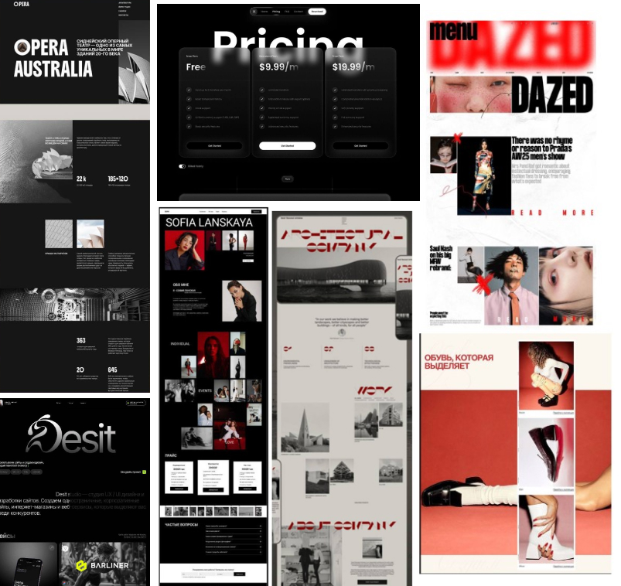
Рисунок 3 – Мудборд

СТРУКТУРА ВЕБ-САЙТА

На главной странице размещены фотографии – примеры работ, что позволяет сразу оценить стиль и качество съёмки. После галереи работ представлены отзывы клиентов и в футере вся контактная информация, ссылки на социальные сети. С главной страницы можно перейти на страницу выбора услуги (кнопка услуг представляет собой выпадающий список, где можно сразу выбрать конкретную услугу), на страницу «Наши фотографы», на страницу заполнения заявки. На странице услуги представлены краткие описания услуг и переход на страницы каждой услуги, где находится вся информация и примеры работ. Со страницы услуги осуществлен переход на страницу оформления заявки, где клиент оставляет свои данные, для записи на фотосессию. Страница наши фотографы содержит список работников агентства, он состоит из имени, фото и краткого описания. Страница заявки содержит поля для заполнения клиентом и кнопки «Оставить заявку», после верного введения данных и нажатия кнопки, появляется окно с уведомлением об успешном заполнении. Схема сайта представлена на рисунке 4.

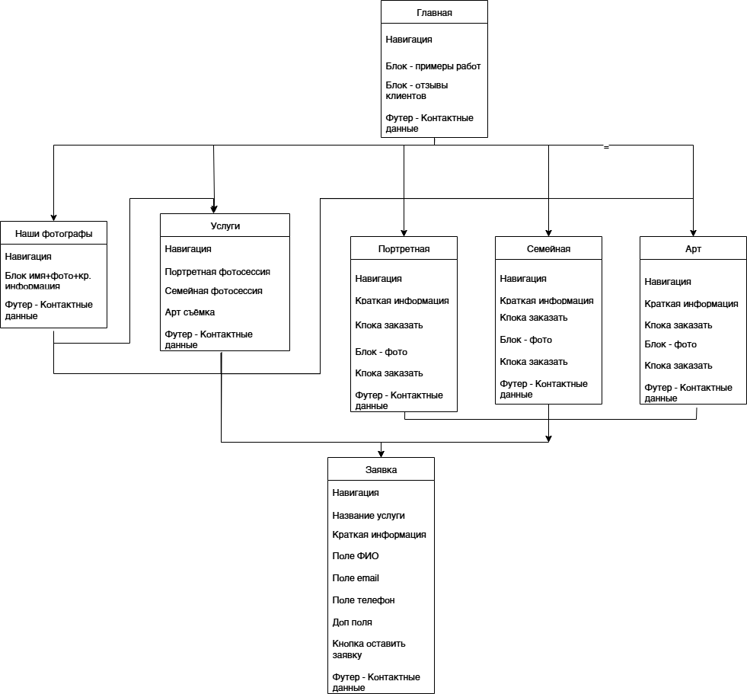
Рисунок 4 – Схема сайта

3.1 Страница №1 «Главная»

1. Шапка представляет собой блок навигации по сайту и содержит следующие элементы:
- Фон шапки – градиент от белого к прозрачному.
- Логотип агентства, расположенный в левом углу страницы. Он является кнопкой для перехода на главную страницу;
- В правой части страницы кнопки навигации. При наведении на кнопки они подчеркиваются, при нажатии становятся розового цвета из палитры:
- Кнопка «Услуги» переносит на страницу с описанием услуг, при наведении курсора появляется выпадающий список с типами фотосессий (кнопки для перехода на страницы с подробным описанием).
- Кнопка «Наша команда» переносит на страницу с описанием фотографов, работающих в агентстве.
- Кнопка «Контакты» переносит вниз страницы к футеру с контактными данными.
- Кнопка «Оставить заявку» переносит на страницу заполнения заявки.

2. Главный блок содержит:
- После шапки на всей видимой части страницы расположено фоновое изображение, на нем располагается название фотоагентства, выравненное по центру ближе к нижнему краю фото.
- Под названием агентства расположен слоган, выравненный так, чтоб его окончание совпадало с окончанием названия)
- «О нас»: Текст с описанием компании, выравненный по левому краю.
- «Наши работы»: Контент – фотографии, при наведении курсора на фото появляется подпись (Название, год работы). Само фото затемняется.
3. Блок «Отзывы клиентов» содержит:
- Карусельный слайдер с аватаром клиента, именем, количеством поставленных звёзд и текстом отзыва;
- Кнопки справа и слева от отзыва для пролистывания, в виде стрелочек, выравниваются по центру отзыва.
4. Футер содержит контактные данные:
- Название блока «Контакты»;
- Фон футера градиент: от прозрачного до белого. Начало градиента там, где располагается название блока «Контакты»;
- Четыре элемента, представляющие собой ссылки на социальные сети организации (эмблема соцсети – WhatsApp, Telegram, Youtube, Instagram);
- Под иконками социальных сетей расположены номер телефона и email. Выравнены по центру.

3.2 Страница №2 «Услуги»

1. Шапка представляет собой блок навигации по сайту и содержит следующие элементы:
- Фон шапки – градиент от белого к прозрачному.
- Логотип агентства, расположенный в левом углу страницы. Он является кнопкой для перехода на главную страницу;
- В правой части страницы кнопки навигации. При наведении на кнопки они подчеркиваются, при нажатии становятся розового цвета из палитры:
- Кнопка «Наша команда» переносит на страницу с описанием фотографов, работающих в агентстве.
- Кнопка «Контакты» переносит вниз страницы к футеру с контактными данными.
- Кнопка «Оставить заявку» переносит на страницу заполнения заявки.
2. Главный блок содержит:
- Название страницы «Наши услуги»;
- Три блока с типами фотосессий. Блок содержит название, краткую информацию в виде маркированного списка, цену, кнопку подробнее с переходом на страницу типа съёмки, кнопку «Оставить заявку».
- Блоки – прямоугольники с градиентом от прозрачного до белого. С использованием эффекта блюр.
- После, сетка с фотографиями, содержит два ряда. Первый ряд: 3 фотографии выравнены по левому краю, 1 фотография выравнена по правому краю. Второй ряд: 1 фотография выравнена по левому краю, 2 фотографии выравнены по правому краю с отступом в ширину фото. Все фото имеют одинаковый размер.
3. Футер содержит контактные данные:
- Название блока «Контакты»;
- Фон футера градиент: от прозрачного до белого. Начало градиента там, где располагается название блока «Контакты»;
- Четыре элемента, представляющие собой ссылки на социальные сети организации (эмблема соцсети – WhatsApp, Telegram, Youtube, Instagram);
- Под иконками социальных сетей расположены номер телефона и email. Выравнены по центру.

3.3 Страница №3 «Портретная фотосессия» / «Семейная фотосессия» / «Арт фотосессия»

1. Шапка представляет собой блок навигации по сайту и содержит следующие элементы:
- Фон шапки – градиент от белого к прозрачному.
- Логотип агентства, расположенный в левом углу страницы. Он является кнопкой для перехода на главную страницу;
- В правой части страницы кнопки навигации. При наведении на кнопки они подчеркиваются, при нажатии становятся розового цвета из палитры:
- Кнопка «Услуги» переносит на страницу с описанием услуг, при наведении курсора появляется выпадающий список с типами фотосессий (кнопки для перехода на страницы с подробным описанием).
- Кнопка «Наша команда» переносит на страницу с описанием фотографов, работающих в агентстве.
- Кнопка «Контакты» переносит вниз страницы к футеру с контактными данными.
- Кнопка «Оставить заявку» переносит на страницу заполнения заявки.
2. Главный блок содержит:
- Название страницы;
- Абзац с текстом – подробную информация плюс маркированный список с важной информацией (длительность съемки, сколько готовых фото будет, рекомендуемое количество человек, возможные локации, дополнительные опции и т.д);
- Под текстом справа страницы кнопка «Оставить заявку»;
- Далее следует галерея из работ разделенная на студийную и уличную съёмку. Название блока. Сетка из фотографий.
3. Футер содержит контактные данные:
- Название блока «Контакты»;
- Фон футера градиент: от прозрачного до белого. Начало градиента там, где располагается название блока «Контакты»;
- Четыре элемента, представляющие собой ссылки на социальные сети организации (эмблема соцсети – WhatsApp, Telegram, Youtube, Instagram);
- Под иконками социальных сетей расположены номер телефона и email. Выравнены по центру.

3.4 Страница №4 «Наша команда»

1. Шапка представляет собой блок навигации по сайту и содержит следующие элементы:
- Фон шапки – градиент от белого к прозрачному.
- Логотип агентства, расположенный в левом углу страницы. Он является кнопкой для перехода на главную страницу;
- В правой части страницы кнопки навигации. При наведении на кнопки они подчеркиваются, при нажатии становятся розового цвета из палитры:
- Кнопка «Услуги» переносит на страницу с описанием услуг, при наведении курсора появляется выпадающий список с типами фотосессий (кнопки для перехода на страницы с подробным описанием).
- Кнопка «Контакты» переносит вниз страницы к футеру с контактными данными.
- Кнопка «Оставить заявку» переносит на страницу заполнения заявки.
2. Главный блок содержит:
- Название страницы «Наша команда»;
- Блок, содержащий фотографию (с применением эффекта размытия границ), имя, небольшую информацию, историю прихода в профессию фотографа. Фото с левой стороны, текст справа. Второй блок аналогичный, но меняется расположение фото – справа, текст – слева. Третий блок идентичен первому.
3. Футер содержит контактные данные:
- Название блока «Контакты»;
- Фон футера градиент: от прозрачного до белого. Начало градиента там, где располагается название блока «Контакты»;
- Четыре элемента, представляющие собой ссылки на социальные сети организации (эмблема соцсети – WhatsApp, Telegram, Youtube, Instagram);
- Под иконками социальных сетей расположены номер телефона и email. Выравнены по центру.

3.5 Страница №5 «Заявка»

1. Шапка представляет собой блок навигации по сайту и содержит следующие элементы:
- Фон шапки – градиент от белого к прозрачному.
- Логотип агентства, расположенный в левом углу страницы. Он является кнопкой для перехода на главную страницу;
- В правой части страницы кнопки навигации. При наведении на кнопки они подчеркиваются, при нажатии становятся розового цвета из палитры:
- Кнопка «Услуги» переносит на страницу с описанием услуг, при наведении курсора появляется выпадающий список с типами фотосессий (кнопки для перехода на страницы с подробным описанием).
- Кнопка «Наша команда» переносит на страницу с описанием фотографов, работающих в агентстве.
- Кнопка «Контакты» переносит вниз страницы к футеру с контактными данными.
2. Главный блок содержит:
- Название страницы «Оставить заявку»;
- Заявка содержит поля для заполнения. Обязательные поля помечены звездочкой. Первая строчка 2 поля – Имя и Фамилия, равных размеров. Вторая строчка содержит телефон с автоматической маской ввода российского формата. Третья строчка – email с валидацией на корректность адреса. Четвертая строчка – выпадающий список для выбора типа фотосессии. Пятая строчка – выпадающий список с фотографами, для выбора желаемого. Далее две кнопки для выбора уличная или студийная съёмка. Последнее поле – комментарий для пожеланий.
- После заполняемых полей кнопка «Готово» для отправки заявки. При успешной отправке формы возникает модальное окно с текстом: " Заявка принята в обработку! Ожидайте подтверждения в WhatsApp или по электронной почте в течение суток.". Также модальное окно содержит две кнопки закрытия: крест, расположенный в правом верхнем углу; ОК, расположенная снизу по центру.
3. Футер содержит контактные данные:
- Название блока «Контакты»;
- Фон футера градиент: от прозрачного до белого. Начало градиента там, где располагается название блока «Контакты»;
- Четыре элемента, представляющие собой ссылки на социальные сети организации (эмблема соцсети – WhatsApp, Telegram, Youtube, Instagram);
- Под иконками социальных сетей расположены номер телефона и email. Выравнены по центру.

